МИНИСТЕРСТВО ОБРАЗОВАНИЯ РЕСПУБЛИКИ БЕЛАРУСЬ

Учреждение образования «Полоцкий государственный университет»

Факультет информационных технологий

Кафедра технологий программирования

**ЛАБОРАТОРНАЯ РАБОТА №6**

по дисциплине: **«Компьютерные системы и сети»**

на тему: «Настройка пакета Samba на Ubuntu Server 12.04»

ВЫПОЛНИЛ студент группы 16ИТ-3

Кокошко Е.А.

ПРОВЕРИЛ преподаватель

Попкова Д.В.

Полоцк 2018 г.

**Цель работы:** Ознакомиться с особенностями настройки пакета Samba на Ubuntu Server.

**Ход работы**

1. Установка и настройка Samba

**Samba** — программа, которая позволяет обращаться к сетевым дискам на различных операционных системах по протоколу SMB/CIFS. Имеет клиентскую и серверную части. Является свободным программным обеспечением, выпущена под лицензией [GPL](http://help.ubuntu.ru/wiki/gpl).

Для установки достаточно открыть [терминал](http://help.ubuntu.ru/wiki/%D1%82%D0%B5%D1%80%D0%BC%D0%B8%D0%BD%D0%B0%D0%BB) и ввести: *sudo apt-get install samba*. Приложение будет автоматически загружено и установлено.

Далее необходимо перейти к настройке. При помощи терминала сделаем резервную копию начального файла конфигурации: *sudo cp /etc/samba/smb.conf{,.bak}*. Теперь необходимо отредактировать файл настроек */etc/samba/smb.conf*. Для этого воспользуемся командой: *sudo nano /etc/samba/smb.conf* (Рисунок 1).

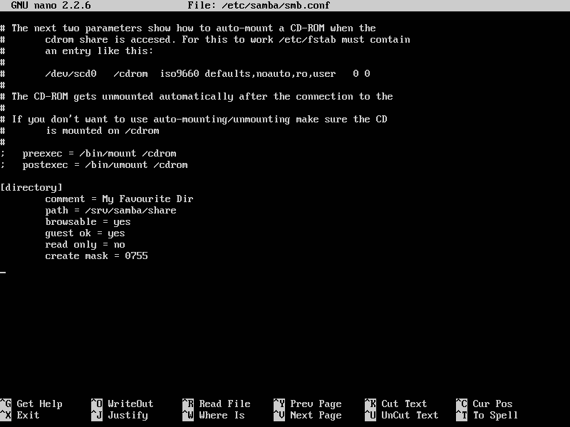

Рисунок 1 – Файл настроек

На этом настройка Samba завершена.

1. Создание и настройка каталога

Для создания каталога воспользуемся следующей командой: *sudo mkdir -p /srv/samba/share*. Для установки прав введем следующую команду: *sudo chown nobody.nogroup /srv/samba/share/*.

Для применения настроек поочередно введем команды: *sudo restart smbd* и *sudo restart nmbd*.

1. Тестирование

Для тестирования зайдем на клиент (Windows или Ubuntu) и перейдем по адресу smb://192.168.1.10. Далее перейдем в папку share и создадим там какую-либо папку или файл (Рисунок 2).

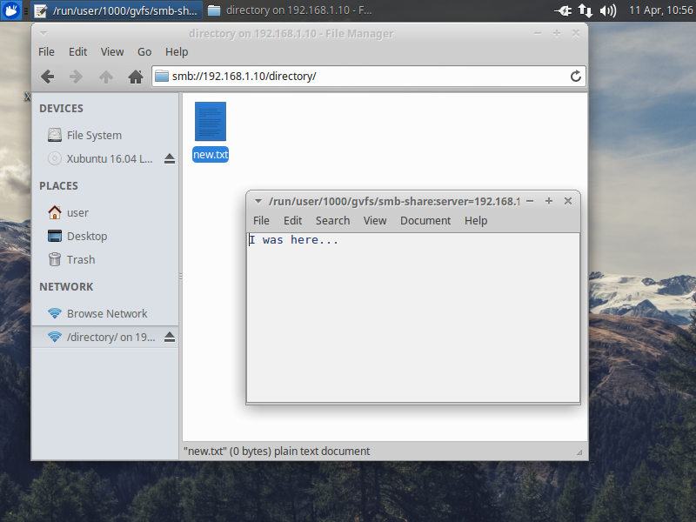

Рисунок 2 – Тест samba (клиент)

Далее перейдем на сервер и проверим отобразилась ли эта папка на нем (Рисунок 3).

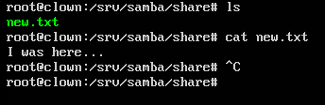

Рисунок 3 – Тест samba (сервер)

**Выводы**

В рамках данной лабораторной работы была выполнена установка и настройка пакета Samba. В качестве сервера использовалась Ubuntu 12.04.